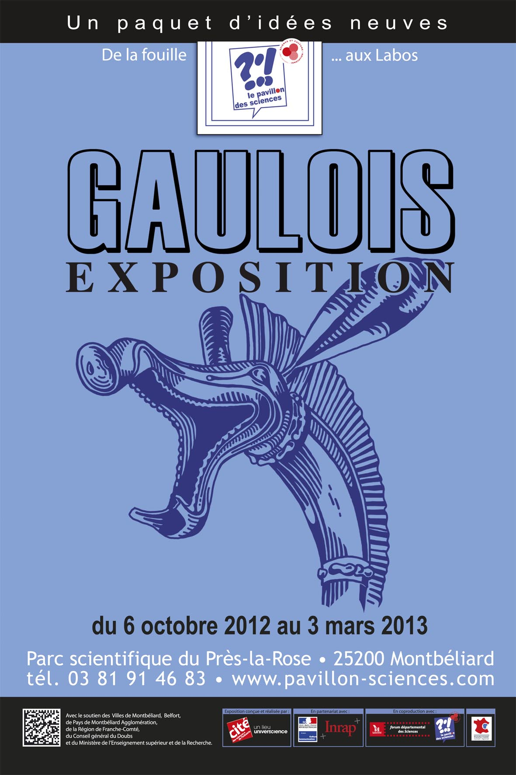

« GAULOIS»

Du 6 Octobre 2012 au 3 mars 2013

Et si, malgré une image caricaturale tenace, les peuples gaulois n’étaient pas des guerriers sanguinaires, peu cultivés et vivants au fond des bois à dévorer les sangliers ?
L’exposition, qui se déploie autour d’un chantier de fouilles, revient sur trente années de découvertes archéologiques sur le territoire national. Celles-ci mettent à jour la complexité des sociétés gauloises et dévoilent comment les indices recueillis minutieusement sur le terrain par les archéologues permettent de nous offrir une autre vision des gaulois.
Chaque pas dans l’exposition est une découverte d’une partie de leur vie quotidienne ou spirituelle, et ce voyage dans le passé finit par nous laisser admiratif et rêveur notamment devant les reconstitutions d’objets d’un de leur fabuleux trésor ou encore devant certaines sépultures.

Présentation

L’exposition est un parcours en 3 séquences fortement différenciées où l’ambiance muséographique et scénographique propose, tour à tour, au visiteur plusieurs postures : complice, enquêteur, découvreur, spectateur.

Comment sait-on tout ce que l’on sait aujourd’hui sur les Gaulois ?

Le renouvellement des données, dues en particulier aux grandes fouilles préventives conduites par l’Institut national de recherches préventives (INRAP) a transformé en profondeur le savoir sur la période gauloise et a permis de :
- Bousculer les lieux communs et les images caricaturales sur le sujet
- Partager des connaissances très concrètes sur l’habitat, la vie quotidienne, l’agriculture, l’organisation sociale et territoriale
- Présenter une collection d’objets gaulois insolites reconstitués

L’exposition

- De la fouille aux laboratoires : le visiteur endosse le rôle de l’archéologue en participant à un chantier de fouille. Il utilise les outils de l’archéologue, apprend sa gestuelle et met au jour des vestiges gaulois. Ensuite, pour analyser ces découvertes et trouver des réponses sur le monde gaulois, six ateliers lui proposent des éléments interactifs : thématiques gauloises et sciences de l’archéologie se conjuguent pour donner à voir et à faire.

- Grâce à la reconstitution de deux tombes, le visiteur découvre les rites et pratiques de la société gauloise. En écho des restitutions d’objets gaulois (carnyx, casque) et des objets véritables (torques, fibules, bagues, statuette) sont présentés, preuve irréfutable de la sophistication de ces sociétés.

- Légères perturbations en centre gaule est un spectacle audiovisuel qui raconte la vie gauloise dans une scénarisation originale, où l’un des acteurs du film semble vouloir s’échapper d’un documentaire. Sur un mode burlesque et original, l’essentiel des savoirs actuels sur les sociétés gauloises est ainsi synthétisé dans ce film d’une dizaine de minutes.

Le parcours de l’exposition
Repères historiques
La Gaule évoquée dans l’exposition est la Gaule septentrionale et centrale de 250 à 52 avant notre ère. Il s’agit plus particulièrement de la Gaule « chevelue » , contemporaine de la fin de la République romaine, juste avant sa conquête par Jules César.
Les 6 ateliers
Dans un décor de fouille à ciel ouvert s’articulent 6 ateliers participatifs qui délivrent des réponses sur le quotidien des gaulois (habitat, nourriture, outils). Le visiteur devient acteur et mène l’enquête en étudiant : os, pollens, tessons de céramique, amas de rouille. Il va tenter de répondre à une question clé : comment sait-on tout ce que l’on sait sur les gaulois? Le visiteur touche ainsi du doigt la complexité et la sophistication de certaines spécialités (palynologie, carpologie…) et expérimente lui-même le cheminement qui conduit à des représentations plus justes sur les Gaulois.

Atelier 1 : Quelles traces les Gaulois ont-ils laissées ? Faire parler le paysage
Que reste-t-il des Gaulois ? Les Gaulois sont partout et tout près ! Ici, là, juste sous nos pieds. Dans les villes comme dans les campagnes. Mais seul un œil averti, des mains expertes et des oreilles exercées sont aptes à déchiffrer leurs traces. A ces qualités, ajoutons toute sortes d’outils et de techniques, des plus sommaires aux plus sophistiqués. Alors des vestiges insoupçonnables surgissent de la fouille d’un sol ou le survol d’un paysage par l’archéologue. La multiplication récente des fouilles préventives précise sans cesse le tableau de la Gaule. La voilà densément peuplée. Ses campagnes sont largement occupées et exploitées. Ses villes prospèrent, ses routes permettent d’intenses échanges commerciaux…Pas étonnant que Jules César l’ait appréciée !
Atelier 2 : Que cultivaient les Gaulois. Faire parler les graines et les pollens.
Les Gaulois sont indéniablement de grands agriculteurs. Blé, orge, épeautre occupent de vastes champs. Lentilles, fèves et caméline poussent dans les jardins. Les pâturages pour les animaux entourent et structurent des fermes prospères et nombreuses. Grâce à un outillage en fer, performant et généralisé, les surfaces de terre arables s’étendent. Des établissements agricoles très structurés se développent et conduisent à une déforestation intensive. Le bois est en effet une matière de première nécessité. Il est employé pour construire, meubler, chauffer, dresser des palissades, fabriquer véhicules et ustensiles. Dès cette époque, la forêt, elle aussi, est gérée par les Gaulois, dont la présence et les activités façonnent fortement le paysage.
Atelier 3 : Dans quels habitats vivaient les Gaulois. Faire parler les vides.
Le gaulois, homme des bois ? Cette image a longtemps prévalu. Mais s’intéressant aux vides, aux creux (trous de poteaux, fossés, silos…ultimes empreintes de maisons constituées de matériaux périssables), les archéologues ont recomposé un patrimoine architectural dont la richesse n’a rien à envier à celui des Grecs ou des Romains. Les plans des sols, les techniques de charpente, la monumentalité de certaines constructions mais aussi le choix des matériaux et des décors démontrent une grande maîtrise architecturale, portée par des corps de métiers spécialisés. Construite avec les matériaux disponibles sur place, l’habitation gauloise s’adapte parfaitement à l’environnement et au climat. Elle prend la forme de fermes, de hameaux, bourgs et de villes au sein d’un paysage largement déboisé.

Atelier 4 : Comment les Gaulois organisaient-ils leurs villes ? Faire parler un tas de cailloux.
Qu’est-ce qu’un oppidum ? Ce mot latin a été employé par César pour désigner les agglomérations gauloises, autrement dit les villes. L’oppidum des IIe et Ier siècles avant notre ère regroupait plusieurs milliers d’habitants et s’étendait sur une superficie allant d’une dizaine à plusieurs centaines d’hectares. Environ 150 oppida ont été recensés en Europe centrale et occidentale. Adaptés au relief, ils comportent en général des remparts, des bâtiments en bois et en terre, des édifices publics, des voies aménagées, des zones de production artisanale et de commerce. Implantés près de grands axes de communication terrestre et fluviale, ces villes correspondent aux véritables capitales des territoires gaulois. Certains vont disparaître avec la conquête romaine, porteuse de nouveaux modèles urbains.

Atelier 5 : Quels animaux vivaient au temps des Gaulois ? Faire parler un os
Les animaux de la Gaule sont sensiblement les mêmes qu’aujourd’hui. Ils sont omniprésents dans la société gauloise et font l’objet d’usages multiples, en premier lieu pour l’élevage te la consommation. Mais ils sont aussi très utilisés comme matière première pour l’artisanat, lors des rituels religieux, pour les travaux agricoles ou encore à la guerre, où le cheval sert de monture. Certaines races de chiens sont également dressées pour le combat. Les animaux suivent leurs maîtres jusque dans la tombe. Autour du défunt, des pièces de boucherie (de porc le plus souvent) sont fréquemment déposées à côté de couteaux et de vases.
Atelier 6 : Que faisaient les Gaulois de leurs poteries ? Faire parler un tesson de céramique
Le tesson est sans doute l’un des vestiges qui apparaît le plus fréquemment sous la truelle de l’archéologue. Témoin direct des goûts et des besoins d’un groupe humain, la céramique reste l’un des meilleurs indicateurs culturels et chronologiques d’une fouille archéologique. En effet, l’argile cuite résiste bien aux diverses conditions d’enfouissement , contrairement aux ustensiles périssables en bois ou en vannerie. Les céramiques analysées donnent à voir une partie de la batterie de cuisine utilisée par les Gaulois. Marqueurs de la société, elles servent sans doute à une multitude d’usages dans toute les activités domestiques.

Le chantier de fouilles
Cet atelier permet de fouiller pour de vrai la terre avec les outils et les méthodes de l’archéologue. 4 grands espaces seront ainsi ratissés pour en extraire toutes les traces susceptibles de reconstituer le quotidien des Gaulois. Des trous de poteaux pour imaginer les habitats, des objets issus du travail du fer et du bronze (fibules, pièces, pinces de forces, bracelets…) et de nombreuses céramiques sont là à quelques centimètres sous la terre. Cette fouille permet de comprendre les différents métiers de l’archéologie et comment une graine d’épeautre a autant d’intérêt qu’un casque orné ou un trésor monétaire.

Les objets restitués
Pour l’archéologue, donc, tout est « trésor » car tout peut être indice à interpréter. Découvrir des objets rares par leur taille, leur conservation, leur quantité, leur unicité, procure toujours une forte émotion à celui qui fouille. Ici, une vitrine présente de véritables objets gaulois (torques, bracelets, anneaux, fibules, statuette) prêtés par le musée du château des Ducs de Wurtemberg à Montbéliard et trois autres vitrines abritent les œuvres de l’artiste Thierry SCHLEY, également graphiste du Pavillon des Sciences. Il a reconstitué suivant les techniques de l’époque gauloise le carnyx de Tintignac (corrèze), un casque à col de cygne et un casque à paragnathides. Ces restitutions nous montrent la technicité des Gaulois dans le travail du fer et du bronze. Les reproduire aujourd’hui nous renvoie à des problèmes concrets du travail de ces différents métaux.

Les tombes
Que nous apprennent les tombes gauloises ? Les pratiques funéraires sont attestées dès la préhistoire. L’homme de Neandertal, 300000 ans avant notre ère, inhume déjà ses morts. L’inhumation ou l’incinération sont donc solidement établies entre 250 et 52 avant notre ère. La découverte de sépultures gauloises nous renseigne directement sur les rites funéraires que pratiquaient les Gaulois. Elle nous renseigne aussi sur l’identité et le statut du défunt, car les hiérarchies sociales n’étaient pas abolies par la mort et se prolongeaient jusque dans la tombe. La dépouille a –t-elle été enterrée dans une nécropole, ou bien isolée ? La tombe est-elle vide ou pleine d’objets de la vie courante, de nourriture, de bijoux, d’armes ? Autant d’indices à interpréter par les archéologues.

Public

A partir de 8 ans pour les groupes scolaires.

L’exposition « Gaulois» a été conçue par la Cité des Sciences et de l’industrie, un lieu Universciences en coproduction avec L’INRAP, le Pavillon des Sciences et le Forum des sciences.

----------------------------------------------------

Horaires

Le Pavillon des Sciences, centre de culture scientifique Montbéliard/Belfort/Franche-Comté est ouvert :

En Octobre :
Lundi, mardi, jeudi et vendredi de 9h à 12h et 14h à 18h
Mercredi de 10h à 12h et de 14h à 18h
Samedi, dimanche et jours fériés de 14h à 18h

De novembre à mars :
Lundi, mardi, jeudi et vendredi de 9h à 12h et 14h à 17h
Mercredi de 10h à 12h et de 14h à 18h
Samedi, dimanche et jours fériés de 14h à 18h
----------------------------------------------------
Renseignements et réservations pour les groupes au 03 81 91 46 83
www.pavillon-sciences.com

